Тиждень безпеки дорожнього руху

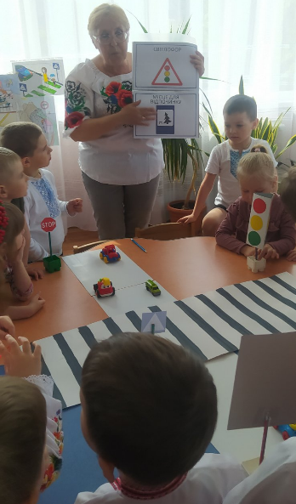
З 17.05.2021 по 21.05.2021р. в дошкільному навчальному закладі проходив «Тиждень безпеки дорожнього руху».
Метою проведення «Тижня безпеки дорожнього руху» є поліпшення якості навчально-виховної роботи з дітьми з питань особистої безпеки та захисту життя; пропагування безпечної поведінки на дорозі.
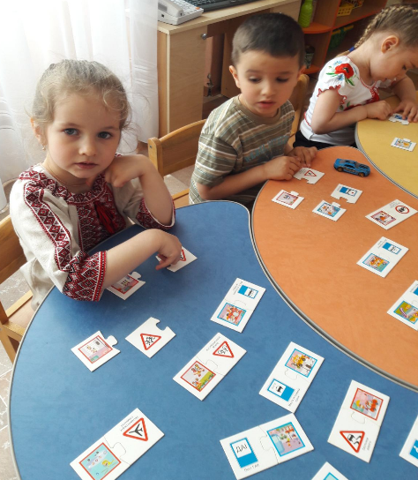
Вихователями всіх вікових груп були проведені:
- тематичні заняття: «Транспорт та його роль в житті дитини», «Правила дорожнього руху», «Дорожні знаки відкривай – абетку безпеки вивчай», «Сигнали світлофора», «Пригоди світлофора Моргайка», «Правила дороги знаємо, їх дотримуємось та іншим допомагаємо», «Наша вулиця»;
- бесіди, спостереження, дидактичні та рухливі ігри, вікторини;
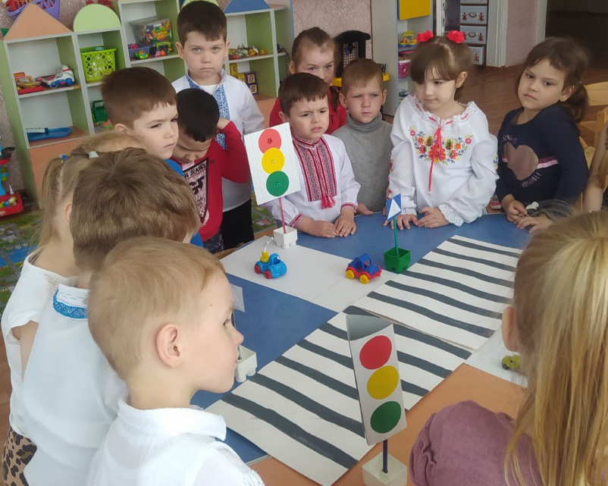
- проведено конкурс дитячих малюнків «Руху правила єдині, всі поважати їх повинні!»

